IMAGENES: CODIGO – SIMULACION - PROTOTIPO
teclado-braille-electrónico/
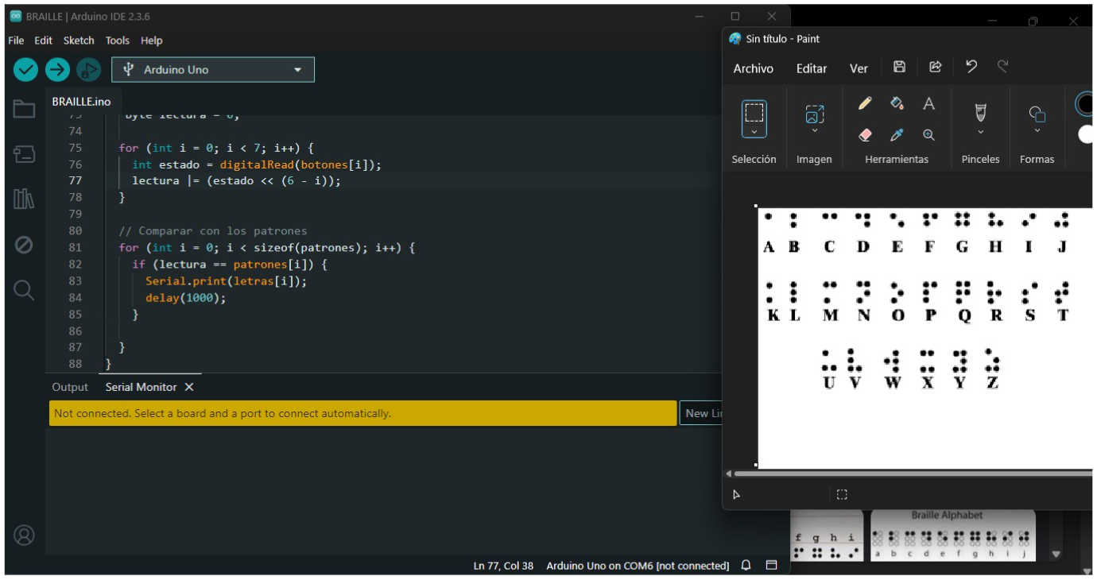
Simulación y código general del funcionamiento en Arduino

Se describe y denota que al presionar combinaciones de pulsadores en la simulación de Tinkercad, el sistema reconoce e imprime correctamente las letras y el espacio, según el código cargado en Arduino, lo cual se precisa los siguientes:
- Detección precisa de 26 letras y espacio en monitor serial

- Tabla de verdad verificada para todas combinaciones Braille (ejemplo):
'A' [Serial.print(letras[i])]
Patrón 0b0111111

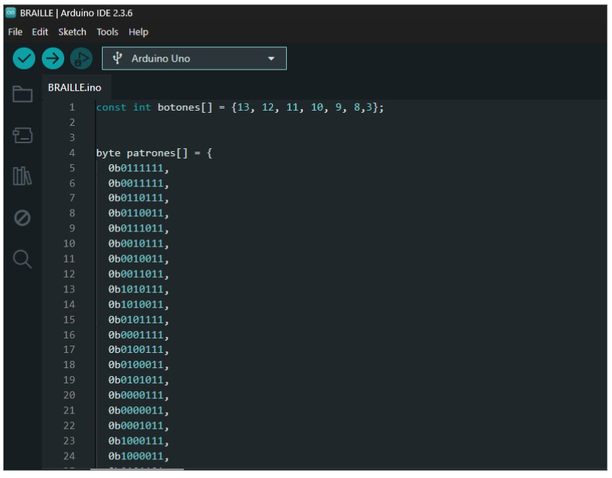
Simulacion de la salida en Arduino parte 1
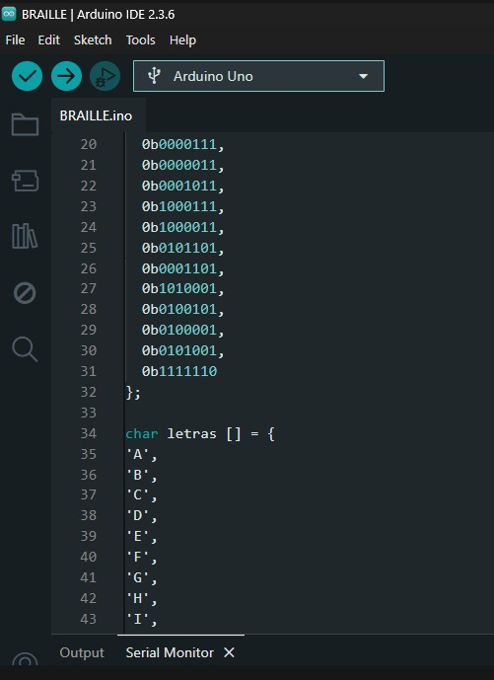

Simulacion de la salida en Arduino parte 2

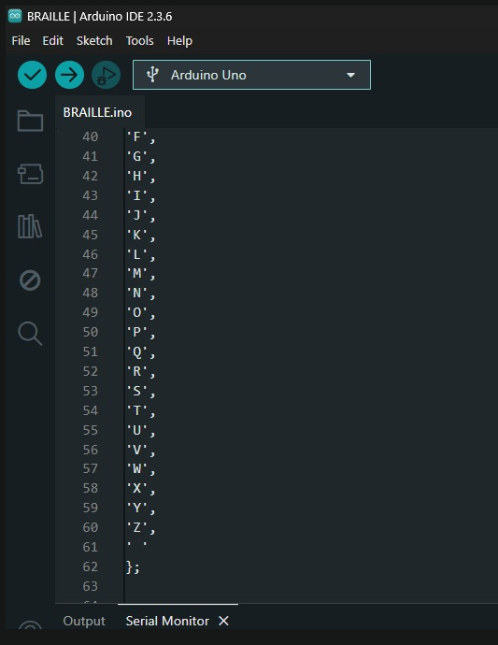

Simulacion de la salida en Arduino parte 3

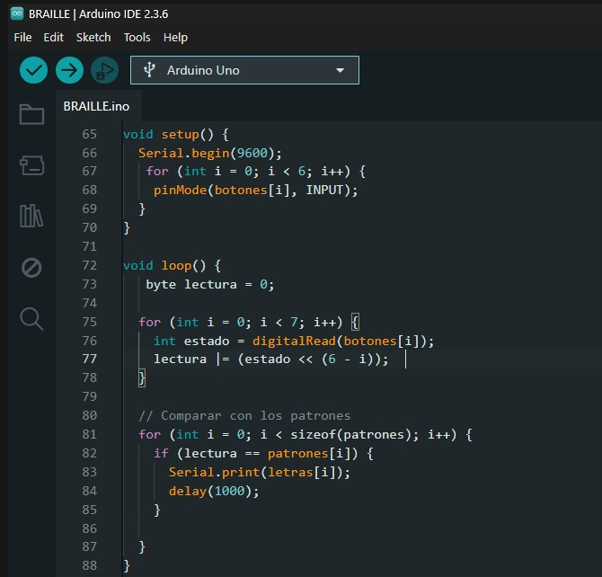

Simulacion de la salida en Arduino parte 4

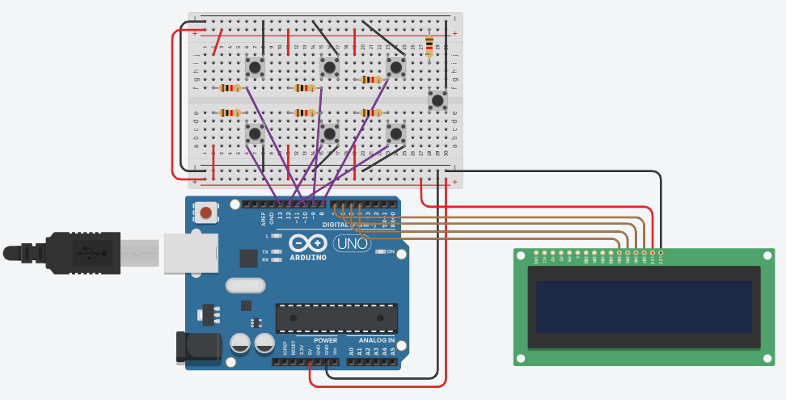
Diseño 3D del circuito

- En el diseño se ha utilizado una matriz de pulsadores en configuración Braille estándar (2x3 + espacio)

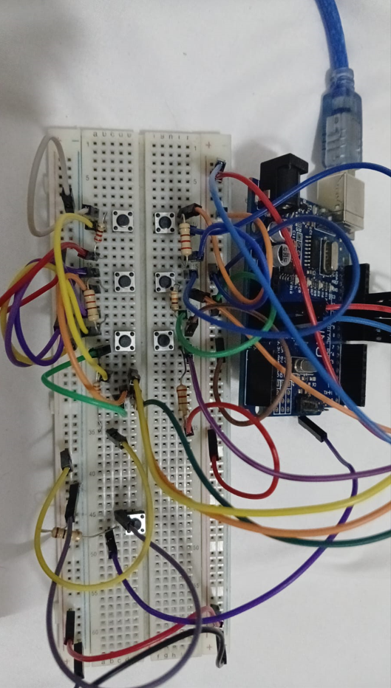

Armado fisico del circuito
Consideraciones prácticas:
- Distribución ergonómica de pulsadores según estándar Braille

- Uso de protoboard para conexiones temporales durante pruebas

- Reto principal: sincronización entre entrada táctil y respuesta visual

